КАРЕЛИЯ – ФИНЛЯНДИЯ!
Сортавала – Новый Валаам (Финляндия) – о.Валаам
03-05.08.2018
238 евро
1 День
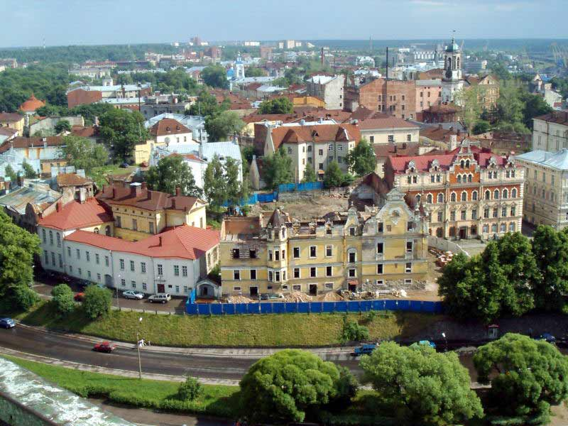
05:00 Встреча группы около РКЦ, выезд в Cортавала. Прохождение границы.
14:30 Прибытие в Cортавала. Обед с «карельской изюминкой». Размещение в отеле.
15:30 Автобусно-пешеходная экскурсия по городу.
Мы с вами совершим путешествие по небольшому городку Сортавала, где проживают около 20 тысяч человек. Но вот в другом Сортавала преуспел - это самый древний город в республике Карелия, основанный в 1632 году. Пётр Первый еще даже не родился и не планировал «рубить окно в Европу», а в 250 километров от будущего Петербурга уже существовала Сортавала. Так-то!
По одной из религиозных легенд «сортавала» переводится как «власть чёрта» (финское sorta из русского «чёрт», valta — власть) — будто бы именно к этому берегу причалила изгнанная первыми иноками при освящении Валаама нечистая сила.
В 1990 г. город Сортавала был включен в список исторических городов России. Город часто называют музеем финской архитектуры под открытым небом. Сейчас Сортавала - единственный в Карелии город, где сохранилась старинная застройка.
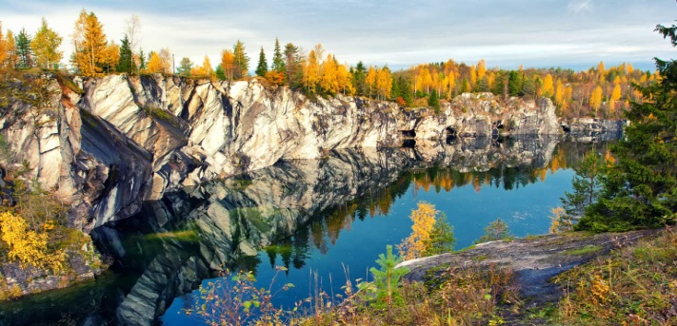
16:30 Отправляемся на экскурсию в поражающий воображение «Горный парк», расположенный в 30 км от Сортавала.
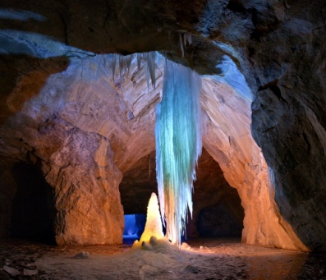
Горный парк "Рускеала" – мраморный каньон, являющийся настоящим музеем горного дела, а также природным наследием. Эти места поражают своей красотой. Бывшие каменоломни сегодня представляют собой восхитительные горные озера. Они напоминают мраморные чаши, которые наполнили голубовато-зелеными водами. Находящиеся рядом штольни выглядят как загадочные пещеры.
Мрамор Рускеалы использовался в сооружении значимых зданий Санкт-Петербурга и дворцовых пригородов. Им облицован Исаакиевский собор и фасад Михайловского замка, выложены полы Казанского собора, изготовлены подоконники Эрмитажа, обрамлены окна Мраморного дворца. В середине XX века мрамор использовали для декорирования подземных залов станций Петербургского метрополитена: «Приморская» и «Ладожская».
Правила посещения горного парка смотрите на http://www.ruskeala.info/ru/o-gornom-parke
Вечером возвращение в гостиницу, по пути посетим знаменитые Тохминские водопады

2 День

Завтрак в кафе
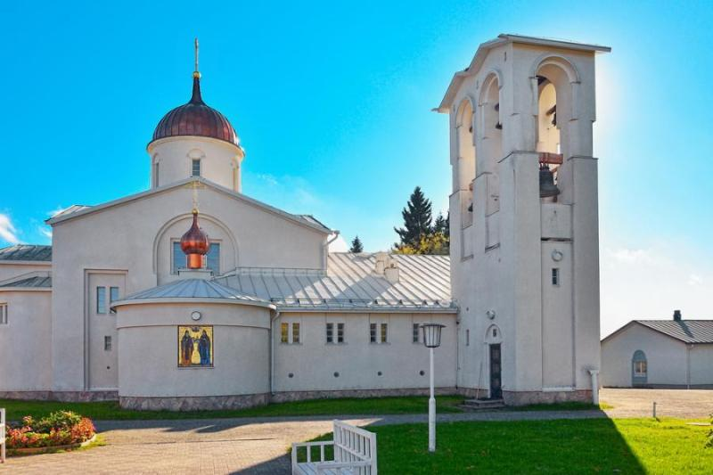
06:30 Отправляемся в Финляндию в местечко Хейнявеси - Новый Валаам - 200 км от Сортавала.
Это место считается новым домом для старинного Спасо-Преображенский Валаамского монастыря. Во время финско-русской войны этот монастырь был в центре столкновений, монахи были вынуждены бросить свой дом и искать новое жильё. Финны дали согласие на постройку в этом месте монастыря после того, как на этой территории они нашли православную икону. На самом деле, хозяева этой территории были лютеране, и то, что частица православия оказалась именно в этом месте, был воспринят как божий дар. Ежегодно на эту территорию съезжается 160 000 верующих, которые наслаждаются спокойной атмосферой монастыря, а также ощущают близость к богу и самой природе.
В монастыре можно купить свечи ручной работы, которые монахи делают из медовых сот, и ягодное вино. Что касается самой территории монастыря, то здесь все очень скромно и просто. Помимо храма вы сможете увидеть старинную деревянную церковь, трапезную и хозяйственные постройки. В трапезной любой желающий может отведать горячий обед.
16:00 Выезжаем в сторону Сортавала. По дороге есть возможность посетить музей «Ретро автомобилей» (за доп.плату)
Ретро автомобили очень популярны в Финляндии. Все автомобили, выставленные в музее, принадлежат разным владельцам. Иногда одному владельцу принадлежит 2 или 3 машины. Владелец может забрать на время одну из машин, а потом пригнать ее обратно в музей. Почти на каждой машине указано имя владельца и город, в котором он проживает. Так что экспозиция может со временем меняться.
Вечером возвращение в гостиницу

3 День

07:30 Освобождение номеров, завтрак в кафе
09:00 Отправляемся на метеоре по Ладоге на остров Валаам.
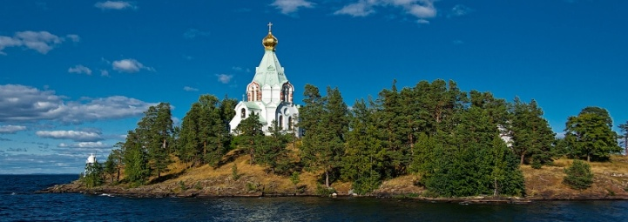
Само название остров получил много столетий назад, когда здесь жили финно-угорские племена, а позже карелы. История возникновения полна легенд и загадок. Название можно перевести с финно-угорского «валамо» как «высокая земля». Остров известен, прежде всего, расположенным на нём Валаамским Спасо-Преображенским мужским монастырём.
По преданию, начало монастырю положил Андрей Первозванный, установив каменный крест во время распространения Христианства. За свою историю острову пришлось пережить немало испытаний. Это военные столкновения со шведами, эпидемии. Обитель была полностью уничтожена и возрождалась вновь. Валаам, как и Карелия, более чем на век оказывалась под властью Швеции, а значит, и под другой верой.
Однако в 1715 году, после очередной войны со шведами, указом Петра I началось восстановление обители. Вскоре было построено каменное здание монастыря, а к концу XIX века – церкви скитов. Материалы для строительства изготавливались на острове. Строителем Валаама называют игумена Дамаскина, при котором шло активное строительство, а также росла численность братии.
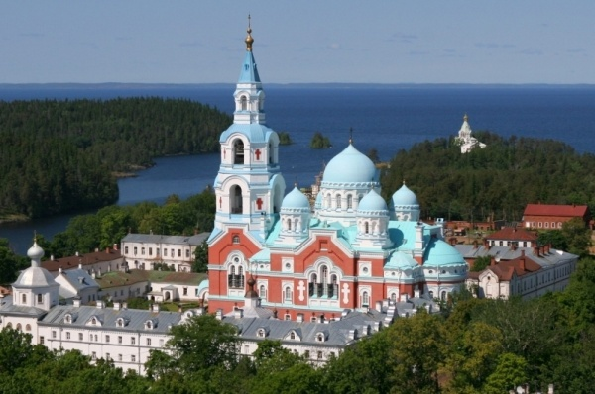
В 1887 году состоялось освещение закладного камня соборного храма. Здесь был воздвигнут величественный Спасо-Преображенский собор.
Во время обострения советско-финских отношений Валаам неоднократно подвергался бомбардировкам. В результате мирного договора Карелия, в том числе и Валаам, вновь отошли к СССР. На территории Финляндии эвакуированными во время военных действий монахами был основан Ново-Валаамский мужской православный монастырь.
А вот на острове началась совсем другая жизнь – без колокольного звона и служб. Здесь была школа юнг, создан совхоз, интернат для инвалидов и престарелых. Церкви использовались как склады и магазины, деревянные постройки служили топливом.
14 декабря 1989 года четыре иеромонаха и два послушника первыми из нынешней братии ступили на заснеженный берег Никоновской бухты спустя почти 50 лет после исхода монахов с острова. Так началось возрождение Валаамского монастыря.
Обед в трапезной

После обеда (ориентировочно в 16:30) возвращаемся в Сортавала и отправляемся в сторону дома
Поздний приезд в Таллинн

В стоимость входит:
- Автобус по маршруту Таллинн – Сортавала - Новый Валаам – Сортавала - Таллинн
- Метеор Сортавала – о.Валаам
- Проживание в доме-гостинице в номерах с удобствами, со своей кухней
- 2 завтрака в кафе, 1 обед в кафе, 2 обеда в трапезных при монастырях
- Входные билеты по программе
- Экскурсионное сопровождение по программе с опытным гидом

В стоимость не входит:
- Входные билеты в музей «Ретро автомобилей» (взр. 8 евро, дет. 4 евро, семейный билет 15 евро)

NB! Возможны изменения в экскурсионной программе из-за погодных условий на Ладоге
NB! Владельцам эстонских паспортов нужна многократная виза в Россию

Организатор оставляет за собой право вносить изменения в экскурсионную программу, проживание и стоимость тура.
Nolta-Tur OÜ, Эстония пст. 5-301, тел. 6601299, 6601294, 5526286

